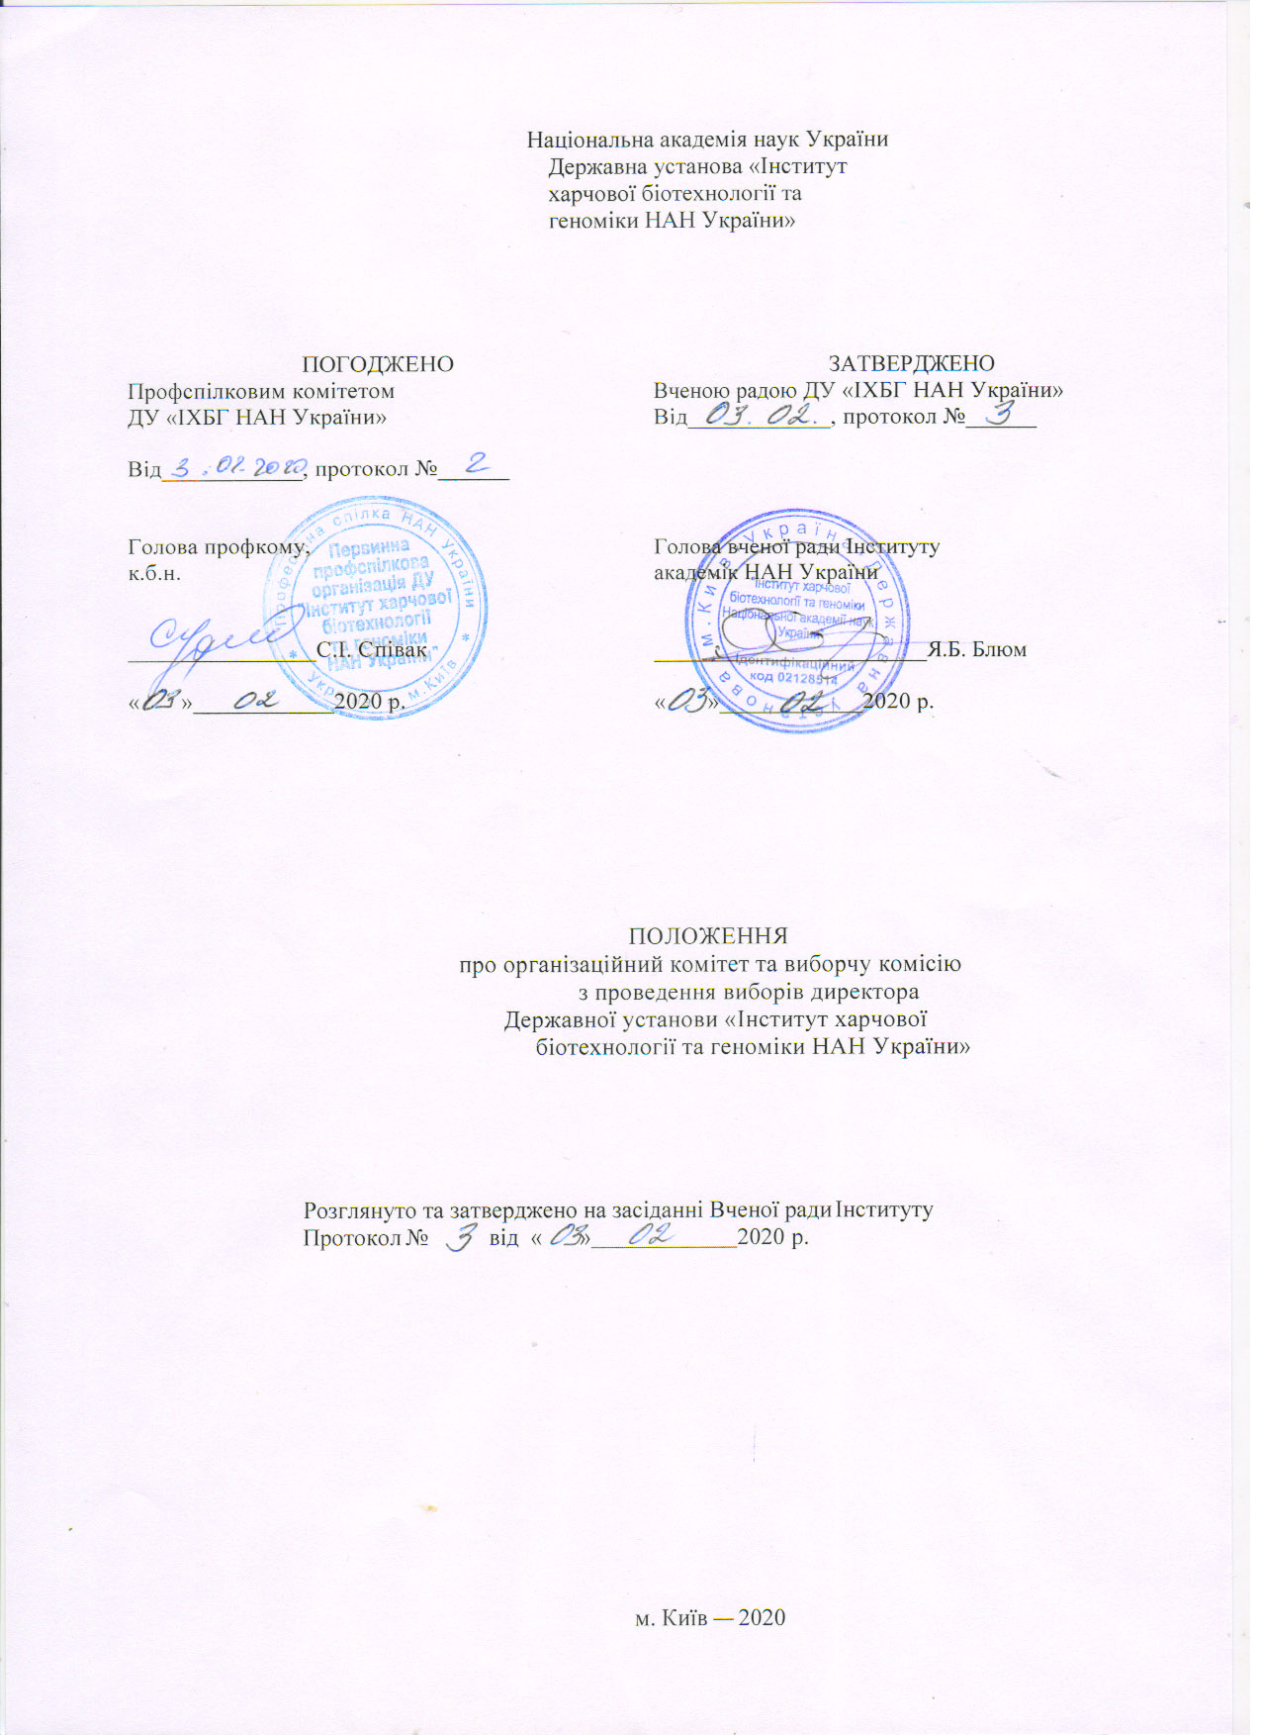

Положення «Про організаційний комітет та виборчу комісію з проведення виборів директора Державної установи «Інститут харчової біотехнології та геноміки НАН України»» (далі Інститут) складено відповідно до частини шостої статті 9 Закону України «Про наукову і науково-технічну діяльність», «Методичних рекомендацій щодо особливостей обрання керівника державної наукової установи», затверджених Постановою Кабінету Міністрів України від 14 грудня 2016 р. № 998 «Деякі питання обрання та призначення керівника державної наукової установи» та на виконання Розпорядження Президії НАН України № 45 від 23.01.2017 р. «Рекомендації щодо організації та проведення виборів керівників наукових установ НАН України».

- Загальні положення щодо підготовки виборів директора Інституту
  - Відповідно до Закону України «Про наукову і науково-технічну діяльність», Статуту НАН України, Основних принципів організації та діяльності наукової установи Національної академії наук України та Статуту Інституту директор Інституту обирається шляхом таємного голосування на зборах колективу наукових працівників Інституту строком на п’ять років з правом бути переобраним і призначається на посаду Президією НАН України.
Одна і та сама особа не може бути директором Інституту більш як два строки.
  - Процедура обрання директора Інституту проводиться у три етапи:
    - оголошення конкурсу та прийом документів від претендентів на посаду директора (далі – претенденти);
    - підготовка виборів;
    - проведення виборів.
  - Конкурс на заміщення посади директора Інституту оголошується Президією НАН України не пізніше, ніж за два місяці до закінчення строку контракту особи, яка обіймає цю посаду. У разі дострокового припинення повноважень директора Інституту конкурс оголошується протягом тижня від дня утворення вакансії.
Серед визначених Статутом НАН України органів і осіб право висунення кандидатів на заміщення посади директора Інституту мають Вчена рада та колективи наукових відділів Інституту. Пропозиції щодо претендентів на посаду директора Інституту приймаються Відділенням загальної біології НАН України протягом двох місяців від дня оголошення конкурсу на посаду директора Інституту.
  - Кандидат на посаду директора Інституту має право:
    - проводити зустрічі з працівниками Інституту;
    - визначати не більше двох спостерігачів за ходом голосування;
    - бути присутнім під час голосування за місцем його проведення;
    - бути присутнім під час проведення підрахунку голосів та складення протоколу про результати голосування.
Кандидат може мати інші права, які випливають з його участі у виборах передбачені статутом Інституту.
Усі кандидати мають рівні права.
  - Оприлюднення кандидатами виборчих програм та їх обговорення здійснюються на зустрічах та зборах трудового колективу Інституту без будь- яких обмежень.
  - Виборчі програми кандидатів розміщуються на офіційному веб-сайті Інституту не пізніше ніж за десять календарних днів до дати проведення виборів.
  - Вибори директора Інституту призначаються не пізніше ніж на двадцятий день з дати закінчення строку прийому документів претендентів.
  - Брати участь у виборах має право кожний штатний науковий працівник Інституту.
  - Штатний науковий працівник Інституту, який на момент проведення виборів перебуває у відпустці, має право брати участь у виборах. Якщо на посаді, яку займає такий штатний науковий працівник, у період його відпустки (у випадках, передбачених законом) перебуває інша особа, вона також має право брати участь у виборах.
  - Директор Інституту видає протягом семи календарних днів з дати опублікування оголошення про проведення конкурсу наказ про організацію виборів, в якому, зокрема, визначається:
    - персональний склад організаційного комітету з проведення виборів (далі – організаційний комітет);
    - персональний склад виборчої комісії.
  - Директор зобов’язаний забезпечити створення належних умов для роботи організаційного комітету та виборчої комісії, подавати інформацію і документи, необхідні для виконання покладених на них завдань, а також надати організаційному комітетові та виборчій комісії окремі, придатні для роботи, приміщення, забезпечити наявність у таких приміщеннях необхідних засобів зв’язку, оргтехніки тощо.
  - Організаційний комітет і виборча комісія діють відповідно до цього Положення, яке затверджується вченою радо Інституту за погодженням з виборним органом первинної профспілкової організації Інституту.
  - Основними завданнями організаційного комітету та виборчої комісії є підготовка та проведення виборів директора Інституту, забезпечення їх демократичності, прозорості і відкритості, гласності, таємного та вільного волевиявлення, добровільної участі у виборах директора Інституту та забезпечення рівності прав учасників виборів.

Формування складу та організація роботи організаційного комітету та виборчої комісії з проведення виборів директора Інституту
  - До складу організаційного комітету та виборчої комісії включаються штатні працівники Інституту. Кандидат не може бути членом організаційного
комітету чи виборчої комісії. Одна і та сама особа не може бути одночасно членом організаційного комітету і виборчої комісії.
  - Кількісний та персональний склад членів організаційного комітету та виборчої комісії затверджується наказом по Інституту.
  - Організаційний комітет і виборча комісія обирають на першому засіданні із свого складу голову, заступника голови та секретаря.
  - Особи, які є членами організаційного комітету або виборчої комісії, здійснюють свої повноваження на громадських засадах.
  - Організаційний комітет набуває свої повноваження з моменту видання наказу по Інституту про організацію виборів директора Інституту. Повноваження членів організаційного комітету припиняються після завершення процедури проведення виборів директора Інституту та призначення його на посаду у порядку, передбаченому чинним законодавством.
  - Основною формою роботи організаційного комітету є засідання, які проводяться за потреби. Рішення про проведення засідання приймає голова організаційного комітету.
  - Делегування членами організаційного комітету своїх повноважень іншим особам не допускається.
  - Засідання проводить голова організаційного комітету або за його дорученням заступник голови.
  - Рішення організаційного комітету приймаються більшістю голосів від його складу та оформляються протоколами, які підписують голова та секретар організаційного комітету.
  - Організаційно-технічне забезпечення засідань організаційного комітету, підготовку необхідних матеріалів і оформлення протоколів засідань здійснює секретар організаційного комітету.

Завдання, функції організаційного комітету та виборчої комісії на етапі підготовки виборів директора Інституту

Організаційний комітет на етапі підготовки виборів директора Інституту:
    - Складає та подає виборчій комісії список осіб, які мають право брати участь у виборах (далі – список виборців), не пізніше ніж за сім календарних днів до дати проведення виборів.
    - Оперативно оприлюднює інформацію про хід підготовки виборів (веб-сайт, дошка оголошень, інформаційний стенд).
    - Негайно доводить до відома виборчої комісії інформацію про надходження письмових заяв від кандидатів на посаду директора Інституту щодо зняття своєї кандидатури з виборів для внесення відповідних змін до бюлетенів для голосування. Кандидат має право зняти свою кандидатуру шляхом подання письмової заяви до організаційного комітету не пізніше ніж за 24 години до початку виборів.
    - Визначає порядок організації роботи спостерігачів.
    - Забезпечує виборчу комісію прозорими, опломбованими та опечатаними печаткою Інституту скриньками для голосування, сейфом (металевою шафою), обладнує кабінки та місця роботи членів виборчої комісії.
    - Забезпечує розміщення виборчих програм кандидатів на посаду директора по офіційному веб-сайті Інституту не пізніше 10 календарних днів до дати проведення виборів.
    - Попереджає кандидатів на посаду директора Інституту щодо припинення агітації за одну добу до дня виборів.

Виборча комісія на етапі підготовки виборів директора Інституту:
Виготовляє бюлетені для голосування не раніше ніж за 20 і не пізніше ніж за 12 годин до початку виборів у кількості, що відповідає кількості осіб, які мають право брати участь у виборах (далі – виборці) та включені до списку виборців. Бюлетені посвідчуються на зворотному боці підписом голови та секретаря виборчої комісії, що виготовляє бюлетені, та скріплюються печаткою Інституту.
Кандидати та спостерігачі мають право бути присутніми під час виготовлення бюлетенів для голосування.
Форма бюлетеня для голосування затверджується організаційним комітетом або уповноваженим органом управління.
Бюлетені для голосування зберігаються у приміщенні виборчої комісії у закритому сейфі (металевій шафі), який опечатується стрічкою з проставлянням на ній підписів голови комісії, а також його заступника або секретаря. Персональна відповідальність за відповідність кількості бюлетенів кількості виборців та збереження бюлетенів покладається на голову виборчої комісії.

Завдання, функції організаційного комітету та виборчої комісії на етапі проведення виборів директора Інституту.
  - Вибори проводяться шляхом таємного голосування, яке здійснюється з 9 до 15 годин у приміщенні Інституту.
Інформація про дату, час і місце проведення виборів оприлюднюється виборчою комісією не пізніше ніж за сім календарних днів до дати проведення виборів з використанням інформаційних ресурсів Інституту (дошки оголошень, офіційного веб-сайту тощо).
  - Під час голосування та підрахунку голосів має право бути присутнім представник організаційного комітету та іншого уповноваженого органу управління (Відділення загальної біології НАН України), не більше двох спостерігачів від кожного кандидата, а також не більше трьох громадських спостерігачів, акредитованих організаційним комітетом.
Порядок акредитації громадських спостерігачів визначається організаційним комітетом.
  - Приміщення для голосування повинне бути обладнане достатньою кількістю кабін для таємного голосування. Розміщення обладнання у
приміщенні для голосування здійснюється у такий спосіб, щоб місця видачі бюлетенів для голосування, вхід і вихід із кабін для таємного голосування, виборчі скриньки перебували у полі зору членів виборчої комісії та осіб, які мають право бути присутніми у приміщенні для голосування. У кабінах для таємного голосування необхідно забезпечити наявність належного освітлення та засобів для заповнення бюлетеня для голосування.
  - Організація проведення голосування, підтримання належного порядку у приміщенні для голосування та забезпечення таємності голосування покладаються на виборчу комісію.

Голова виборчої комісії перед початком голосування:
    - надає для огляду членам виборчої комісії, присутнім кандидатам, а також спостерігачам усі наявні на виборчій дільниці виборчі скриньки;
    - передає необхідну кількість бюлетенів для голосування членам виборчої комісії, які видають бюлетені виборцям;
    - передає членам виборчої комісії, які видають бюлетені для голосування, список виборців. Відповідні члени виборчої комісії забезпечують їх збереження і дотримання порядку використання.
  - Член виборчої комісії здійснює видачу бюлетеня для голосування за умови пред’явлення виборцем документів, що посвідчує особу. Особа, яка отримує бюлетень для голосування, ставить у списку виборців навпроти свого прізвища підпис.
  - Бюлетень для голосування заповнюється виборцем особисто в кабіні для таємного голосування. Під час заповнення бюлетенів забороняється присутність у кабіні для таємного голосування інших осіб, здійснення фото- та відеофіксації у будь-який спосіб. Особа, яка внаслідок фізичних вад не може самостійно заповнити бюлетень для голосування, має право за дозволом голови виборчої комісії скористатися допомогою іншої особи, крім членів виборчої комісії, кандидатів, а також спостерігачів.
У бюлетені для голосування виборець у квадраті навпроти прізвища кандидата, за якого він голосує, проставляє позначку («+» або іншу), що засвідчує його волевиявлення. Виборець може голосувати лише за одного кандидата або не підтримувати жодної з кандидатур.
Виборець опускає заповнений бюлетень для голосування у скриньку. Забороняється висувати вимогу або висловлювати прохання до виборця оприлюднити своє волевиявлення.
  - Після завершення голосування приміщення для голосування зачиняється і в ньому мають право перебувати тільки члени виборчої комісії, організаційного комітету, представники уповноваженого органу управління, кандидати і спостерігачі.
  - Скриньки для голосування після перевірки цілісності пломб та печаток відкриваються членами виборчої комісії почергово. Під час відкриття скриньки її вміст викладається на стіл, за яким розміщуються члени виборчої комісії.
  - Підрахунок голосів членами виборчої комісії починається відразу після закінчення голосування та проводиться відкрито у тому ж приміщенні, де
відбувалося голосування, без перерви і закінчується після складення та підписання протоколу про результати голосування.
  - Члени виборчої комісії підраховують загальну кількість виданих для голосування бюлетенів та кількість бюлетенів, наявних у скриньках для голосування. Бюлетені для голосування розкладаються на місця, позначені окремими табличками, що містять з обох боків прізвища та ініціали кандидатів. Окремо робиться табличка з написом «Недійсні». Під час розкладання бюлетенів визначений виборчою комісією член комісії показує кожний бюлетень усім членам комісії та особам, які присутні під час підрахунку голосів, та оголошує прізвище кандидата, за якого подано голос. У разі виникнення сумнівів щодо змісту бюлетеня виборча комісія приймає рішення шляхом голосування. При цьому кожен член виборчої комісії має право оглянути бюлетень особисто. На час огляду бюлетеня дії з іншими бюлетенями припиняються.
  - Бюлетень для голосування може бути визнаний недійсним, якщо:
    - у бюлетені проставлено більш як одну позначку;
    - не проставлена жодна позначка;
    - зміст волевиявлення виборця неможливо встановити з інших причин.
У разі, коли члени виборчої комісії не можуть дійти згоди щодо визнання бюлетеня недійсним, зазначене питання вирішується шляхом голосування. Такий бюлетень повинен бути продемонстрований членам комісії та особам, присутнім під час підрахунку голосів. При цьому кожен член виборчої комісії має право особисто оглянути зазначений бюлетень. На час огляду такого бюлетеня підрахунок інших бюлетенів припиняється.
  - Після розкладення окремо бюлетенів, поданих за кожного з кандидатів, а також визнаних недійними, визначений виборчою комісією член комісії вголос підраховує кількість відповідних бюлетенів. На вимогу члена виборчої комісії, кандидата чи спостерігача може бути проведено повторний підрахунок бюлетенів, поданих за кожного з кандидатів, а також визнаних недійсними. Під час підрахунку голосів кожен член виборчої комісії має право перевірити або перерахувати відповідні бюлетені. Результати підрахунку голосів оголошуються головою виборчої комісії і включаються секретарем до протоколу про результати голосування.
  - Виборча комісія зобов’язана під час підрахунку голосів перевірити відповідність кількості осіб, які взяли участь у голосуванні, кількості бюлетенів, поданих за кожного з кандидатів, а також кількості бюлетенів, визнаних недійсними.
  - Виборча комісія за результатами підрахунку голосів складає протокол за формою, затвердженою організаційним комітетом, або уповноваженим органом управління.
Протокол про результати голосування складається виборчою комісією у двох примірниках. Копії протоколу надаються кожному членові виборчої комісії, кандидатам та спостерігачам.
Кожен примірників протоколу підписується головою, заступником голови, секретарем та присутніми членами виборчої комісії. У разі незгоди з
результатами підрахунку голосів, зафіксованими у протоколі, член виборчої комісії має право письмово викласти свою окрему думку, яка обов’язково додається до протоколу. Відмова від підписання протоколу не допускається.
Перший примірник протоколу про результати голосування передається організаційному комітетові з подальшою їх передачею уповноваженому органові управління (Відділення загальної біології НАН України), другий – залишається в Інституті.
  - Разом з протоколом організаційному комітетові передаються усі заяви та скарги, подані кандидатами, спостерігачами, а також рішення, прийняті за результатами їх розгляду.
  - Процес голосування і підрахунку голосів фіксується за допомогою відеозасобів. При цьому таке фіксування не може порушувати таємницю голосування.
  - Результати виборів оприлюднюються протягом 24 годин після складення протоколу про результати голосування шляхом розміщення у друкованому вигляді відповідної інформації на інформаційних стендах у доступних для загального огляду місцях, розташованих у приміщеннях Інституту, а також на офіційному веб-сайті Інституту.
  - Якщо у виборах брали участь кілька кандидатів і жоден з них не набрав більше 50 відсотків голосів виборців, організаційний комітет приймає рішення про проведення другого туру виборів, який проводиться через сім календарних днів після проведення першого туру. У разі коли дата другого туру виборів припадає на святковий (неробочий) день, вибори проводяться у робочий день, що настає після святкового (неробочого) дня. До бюлетенів для голосування включаються два кандидати, які в першому турі набрали найбільшу кількість голосів. У разі коли за результатами першого туру виборів на другому місці (за кількістю набраних голосів) опинилися два і більше кандидатів з однаковою кількістю голосів, між ними проводиться міжтурове голосування для відбору кандидата, який братиме участь у другому турі виборів.
  - Вибори вважаються такими, що не відбулися, якщо:
    - участь у виборах взяли менш як дві третини виборців;
    - у першому турі виборів брав участь один кандидат і він не набрав більш як 50 відсотків голосів виборців;
    - у другому турі виборів жоден з кандидатів не набрав більш як 50 відсотків голосів виборців.
  - У разі прийняття виборчою комісією рішення про визнання виборів такими, що не відбулися, уповноважений орган управління (Відділення загальної біології НАН України) протягом двох тижнів з дня прийняття зазначеного рішення оголошує проведення нового конкурсу.
  - Документація щодо проведення виборів зберігається в Інституті протягом п’яти років.

